Instalación de INFORMAT.

Acceder a la instalación de informat.
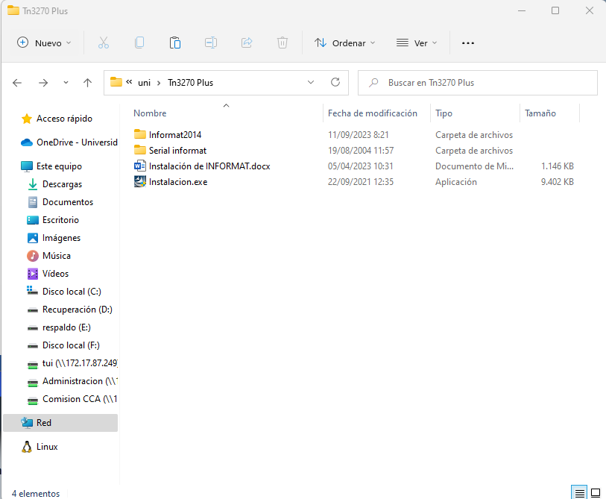
ejecutar el archivo Instalación.exe

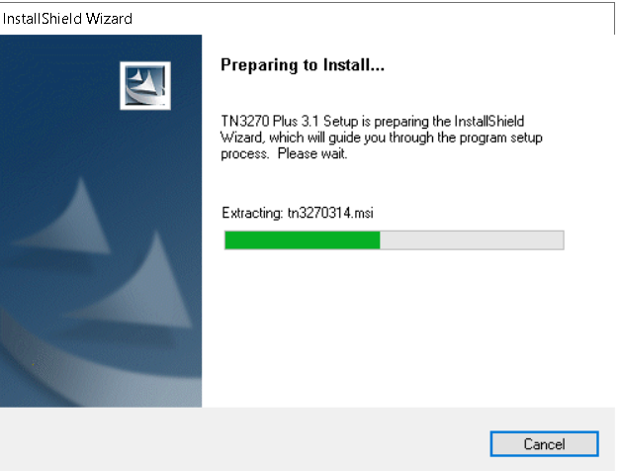
Y presionar siguiente.
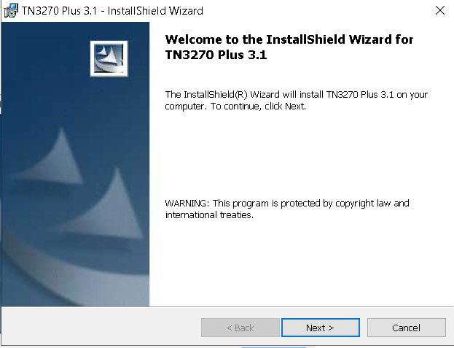
Aceptar licencia de instalación de sistema.

Presionar siguiente.
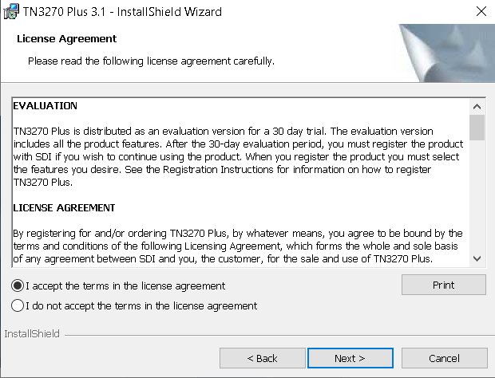

En la siguiente ventana dejar el usuario que corresponda.
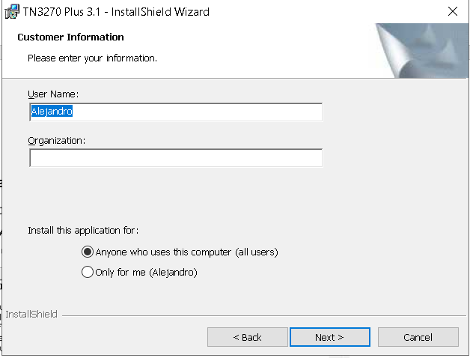
En el usuario Ingresar
(en mayúscula) Presionar siguiente.

La carpeta de destino de la instalación debe ser la que entrega por defecto.
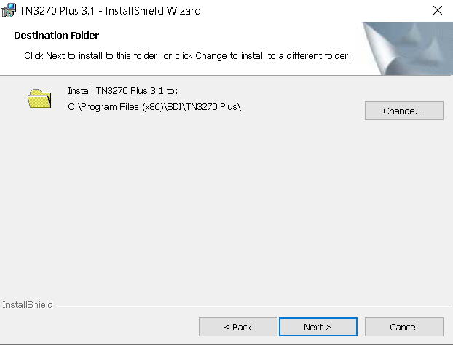
Presionar siguiente.
Una vez instalado el programa presionar finalizar y ejecutar el programa tn3270.
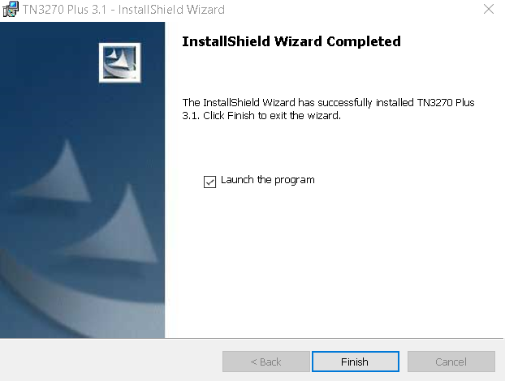

Este abrirá una ventana donde pide validar la licencia.

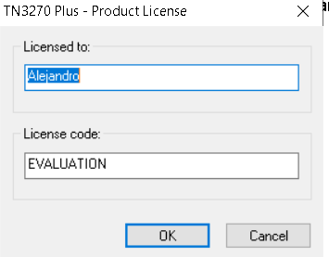
Licensed to:
Licende code : 00D3-56L6-TMBG-DEA3

El programa ya estará instalado y con licencia valida.
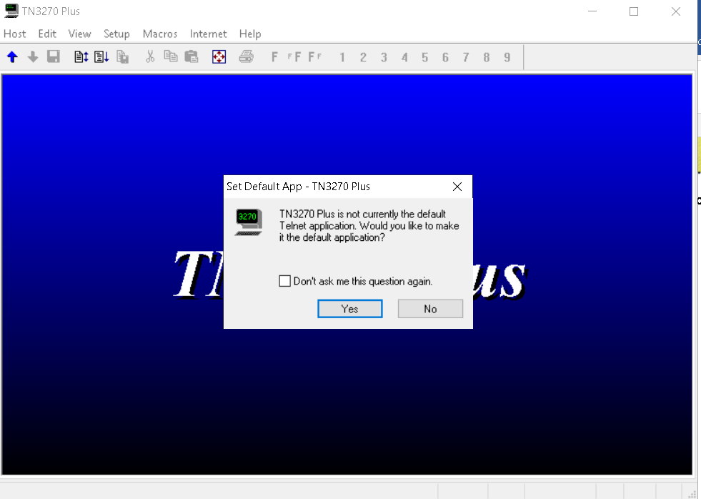
Presionamos si y nos saldrá la ventana de conexión el cual aún no está configurado.

En el recuadro de conexión podemos ver que faltan los datos de conexión.
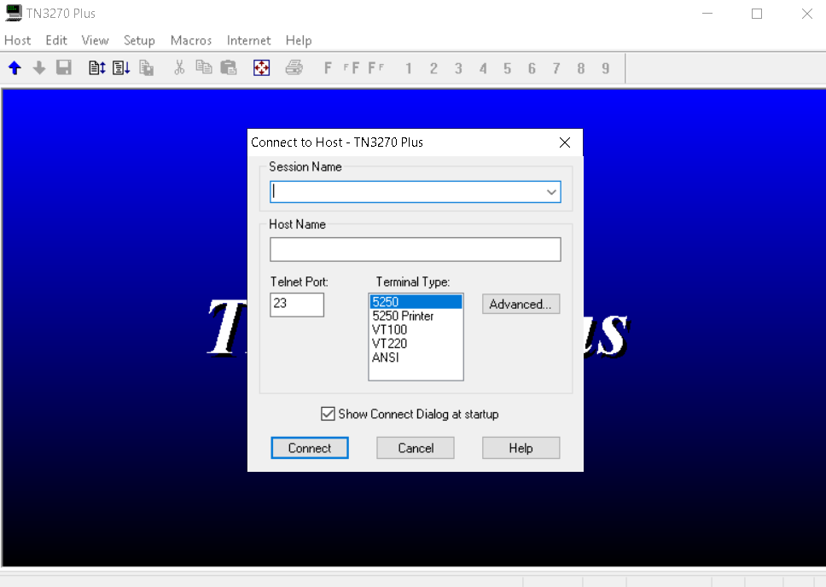
Volvemos a la carpeta de instalación y entramos a conexión .
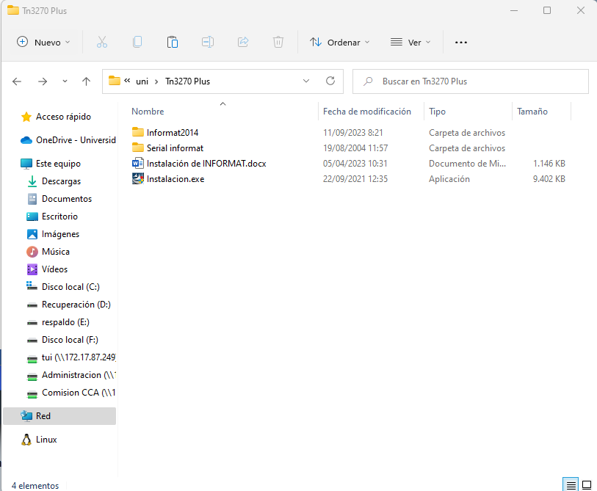
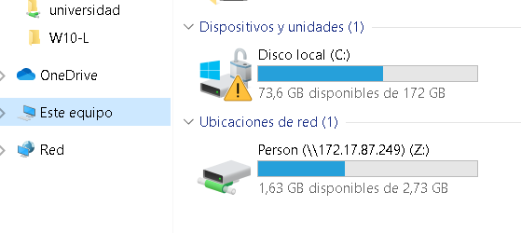
Copiamos la carpeta Informat2014 con todos sus archivos y vamos al directorio de disco local C:\

Después de copiar la carpeta al disco local C:\ debe entrar y abrir el archivo
TransferenciaInformat64bit.bat o TransferenciaInformat32bit.bat según el sistema operativo que tengamos instalado.
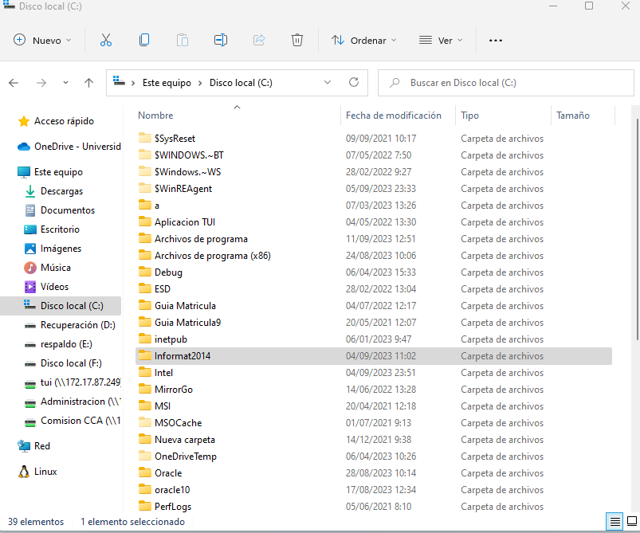
Esto se ejecuta dos veces como administrador.
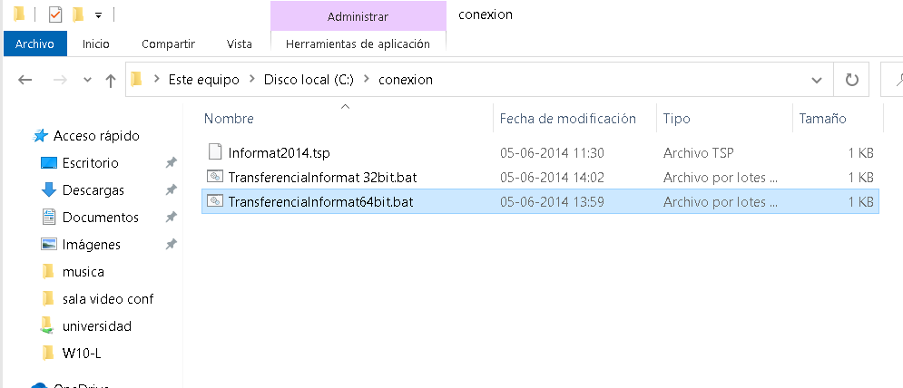

Se ejecuta dos veces el .bat
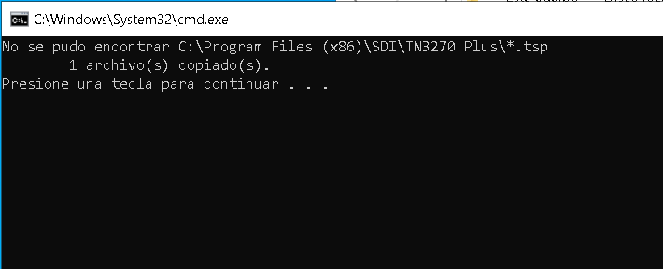
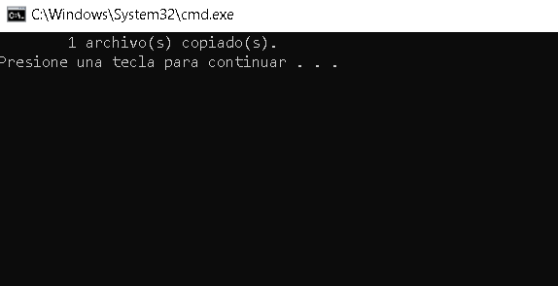
Luego buscar el programa tn3270 y ejecutarlo y aparecerá la conexión lista.
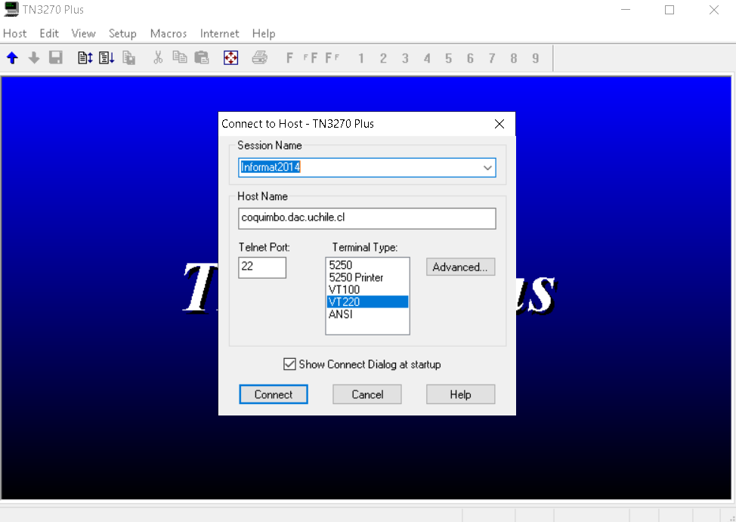

El programa está listo para iniciar sesión.

